反政府，断长粮

屈颖妍 [有理儿有面](javascript:void(0);)

**有理儿有面**

微信号 youli-youmian

功能介绍 你说是不是

2021-06-02[原文](https://mp.weixin.qq.com/s?__biz=Mzg3MjEyMTYyNg==&mid=2247531326&idx=2&sn=afac51478b72e6a63b0d0877c58a7469&chksm=cef62f4bf981a65d35e02e1a9be867577e914ca2f4e4d83bda6ba5d8bd39d5fe08e0d35e711c&scene=27#wechat_redirect&cpage=36) 发表于

收录于合集





**全文共662字，图片1张，预计阅读时间为2分钟。**

**本文作者：香港作家 屈颖妍**

**原文摘自网站：《港人讲地》**



▼

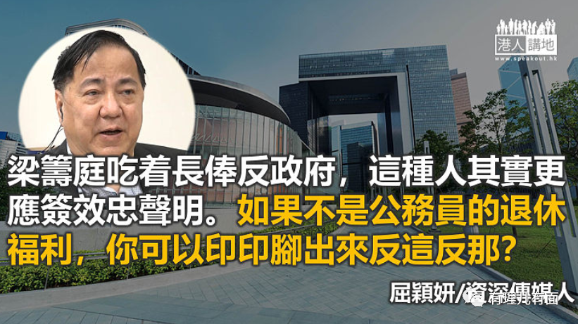

那天开车，听到香港电台访问公务员工会联合会总干事梁筹庭，讲的，是公务员签署宣誓问题。

电台新闻一般分短新闻和长新闻，短的五分钟内报完，长的顶多也是二十分钟，故新闻剪裁要很精准，尽量争分夺秒在最短时间传递最多讯息。于是，受访者一般只会引述两、三句精警的、重要的，有几十秒出街已不错。然而，那天听梁筹庭的访问，记者足足让他讲了接近十分钟。

讲来讲去，梁筹庭就是反对公务员宣誓，又说如果连合约员工都要签，就会吓怕应征者，以后连合约工都没人肯做。他的理据重复又重复，没新意，但记者却让他不断讲、讲完又讲。

做新闻不一定要把立场宣诸于口，但如何剪裁？谁先谁后？讲多讲少？已可窥见立场。香港电台的新闻，就是经常以这种方法来传递政见。

今年六十八岁的梁筹庭，早就退休离开公务员队伍了，他凭甚么还可以霸着一个公务员工会头目位置四十年，月旦政事，不交棒也不换人？

一个离开公务员岗位的退休人士，凭甚么可以代表十八万公务员和无数合约工说话？港台记者又凭甚么让他口没遮拦闹足政府的宣誓政策几分钟？香港只有他一个工会吗？只有他一个可代表公务员说话吗？还是只有梁筹庭愿意讲记者想听的话？

合约工为政府做事，无论做三年、三个月还是三日，都要效忠政府，签个宣誓声明有甚么问题？不想签就不要做，没人用枪指着你的，这世界没工开的人多着呢。

梁筹庭吃着长俸反政府，这种人其实更应签效忠声明。如果不是公务员的退休福利，你可以印印脚出来反这反那？

太多如陈方安生、王永平、梁筹庭这类退休后吃着长粮反政府的人，我在此建议，政府要他们应要求所有退休公务员签效忠声明，否则长俸到此为止。





**关注公众号：**

**有理儿有面**

**理   性｜   揭   秘｜   探   讨**







### 精选留言

用户设置不下载评论